# GIỚI THIỆU

Ngày nay, mỗi khách hàng là một cơ hội kinh doanh của doanh nghiệp. Việc giữ chân khách hàng hiện tại và tìm kiếm khách hàng mới luôn là điều mà các doanh nghiệp quan tâm hơn hết. Hơn thế nữa, trong thời gian gần đây mối quan hệ của khách hàngvà một doanh nghiệp thay đổi quá nhanh. Khách hàng luôn là trọng tâm trong các chiến lược phát triển lâu dài thông qua những nổ lực marketing, bán hàng, phát triển sản phẩm, phân bố sản phẩm, phân bổ nguồn lực, định hướng phát triển tương laicủa từng Công ty. Có thể nói tài sản quý báu nhất của một Doanh nghiệp là khách hàng của họ.

Coffee MaxEight là một trong các chuỗi coffee lớn với rất nhiều chi nhánh. Công ty MaxEight có nhu cầu xây dựng một hệ thống quản lý khách hàng thông minh. Mục tiêu nhầm nâng cao chất lượng phục vụ cũng như tăng tính hiệu quả trong việc quản lý và châm sóc khách hàng của họ.

Từ những lý do trên nhóm quyết định sẽ xây dựng một Hệ thống Quản trị Quan hệ khách hàng.

# CHƯƠNG I: KHẢO SÁT HIỆN TRẠNG VÀ XÁC ĐỊNH YÊU CẦU

## Khảo sát hiện trạng:

### Quản lý loại Khách hàng:

Quán sẽ quyết định các mức để xếp loại khách hàng dựa trên xu hướng trên thị trường. Cụ thể:

* Khách hàng sẽ được tích điểm khi mua các thức uống tại cửa hàng.
* Điểm tích được sẽ dùng vào việc thăng cấp loại thành viên.
* Loại thành viên sẽ được chia thành 5 cấp bậc.

|  |  |
| --- | --- |
| **Loại thành viên** | **Điểm** |
| Thành viên Mới | *0 điểm* |
| Thành viên Đồng | *100 điểm* |
| Thành viên Bạc | *300 điểm* |
| Thành viên Vàng | *800 điểm* |
| Thành viên Kim Cương | *2000 điểm* |

Bảng 1: Bảng xếp loại khách hàng theo điểm

### Quản lý Khách hàng:

* Khách hàng tới quày đăng ký trở thành thành viên của chuỗi Coffee.
* Nhân viên thực hiện lấy thông tin từ khách hàng sau đó.
* Tiến hành lưu thông tin thu thập được từ khách hàng.

### Tạo nhân viên mới:

* Tài khoản nhân viên sẽ được khởi tạo bởi tài khoản được phân quyền Quản trị viên.

### Quy trình thanh toán hóa đơn:

* Nhân viên thực hiện nhận đặt món từ khách hàng.
* Nhân viên sẽ thực hiện thanh toán hóa đơn cho khách hàng
* Nhân viên lưu lại hóa đơn.

### Quy trình tích điểm:

* Khi khách hàng tới quầy để đặt món, nhân viên sẽ xác nhận khách hàng có đã là thành viên chưa?
* Nếu đã là thành viên thì lấy số điện thoại của khách.
* Khi nhân viên thực hiện thanh toán, hệ thống sẽ tính điểm tích lũy cho hóa đơn đó. Với mỗi hóa đơn cứ 25.000 VNĐ thành viên sẽ nhận được 1 điểm.

## Xác định yêu cầu:

### Yêu cầu chức năng:

Từ các khảo sát trên, nhóm đã đánh giá được các chức năng cần thiết và không thể thiếu cho một ứng dụng quản lý quan hệ khách hàng:

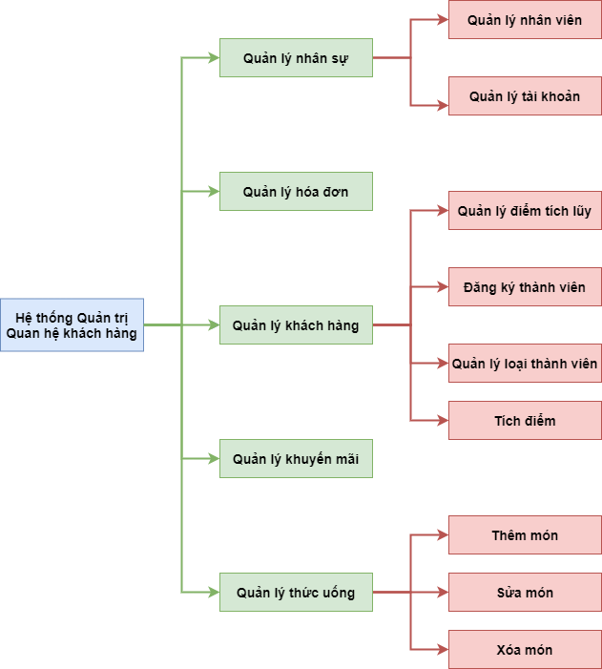

Hình 1: Sơ đồ các chức năng yêu cầu cho hệ thống

### Yêu cầu phi chức năng:

#### Bảo mật:

* Đảm bảo tính bảo mật của hệ thống với người ngoài hệ thống
* Giới hạn các thông tin người dùng được truy cập theo vai trò của người dùng
* Giới hạn các giao tác người dùng có thể thực hiện theo vai trò của người dùng

#### Hiệu suất:

* Thời gian phản hồi, thời gian xử lý và thời gian trả kết quả nhanh

#### Tiện dụng:

* Cung cấp đầy đủ các chức năng mà người dùng yêu cầu
* Dễ học cách sử dụng
* Hạn chế lỗi nhập liệu

#### An toàn:

* Hoạt động ổn định, chính xác
* Có thể khôi phục hệ thống, khôi phục dữ liệu sau các sự cố

# CHƯƠNG II: PHÂN TÍCH – THIẾT KẾ DỮ LIỆU

## 2.1. Phân tích yêu cầu:

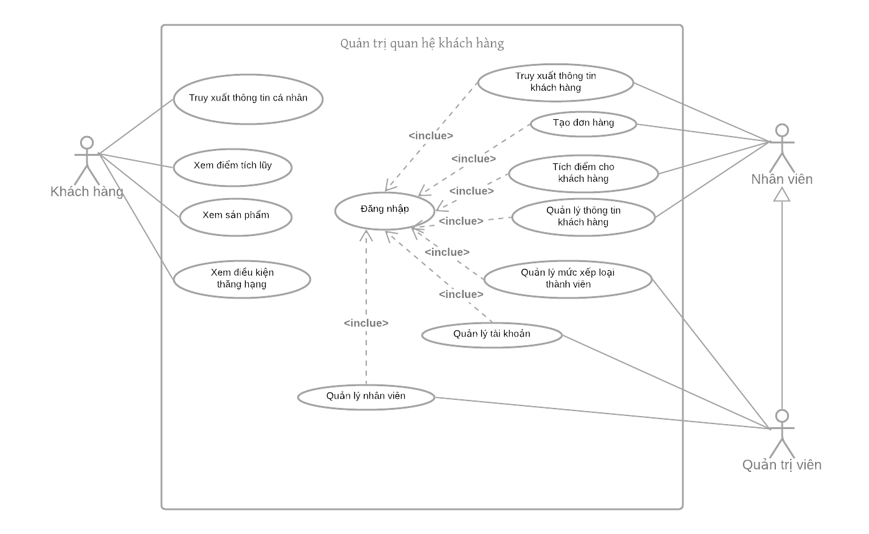

Hình 2: Sơ đồ use case chức năng tổng quát

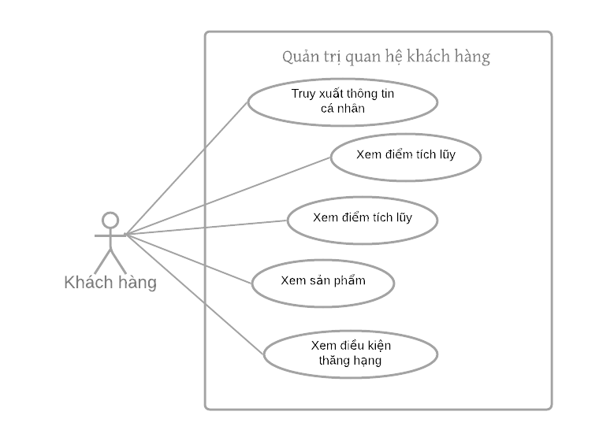

Hình 3: Sơ đồ use case chức năng của khách hàng

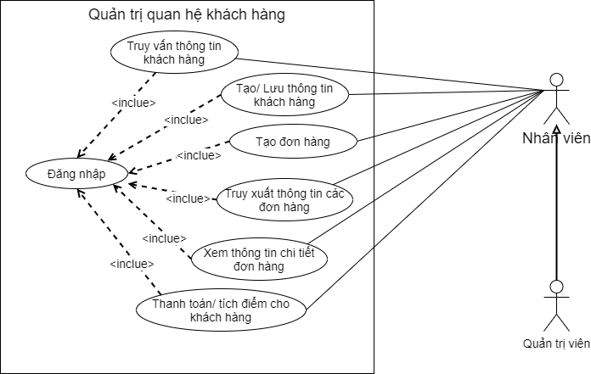

Hình 4: Sơ đồ Use case các chức năng của nhân viên

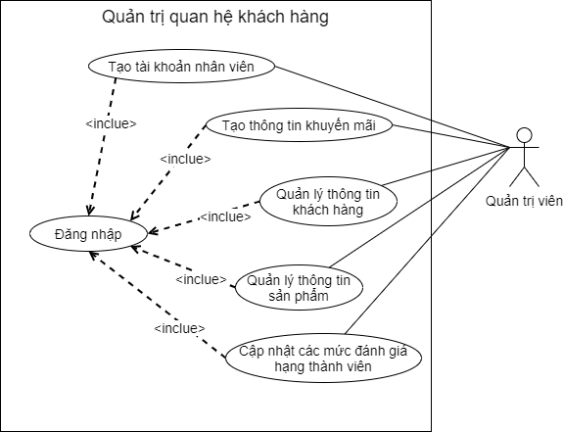

Hình 5: Sơ đồ use case chức năng của Quản trị viên

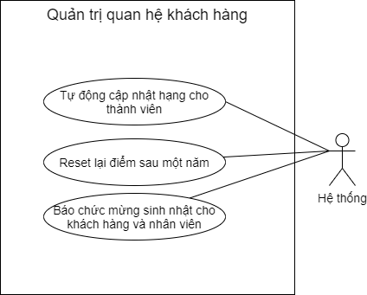

Hình 6: Sơ đồ use case chứcc năng của hệ thông

## 2.2. Phân tích dữ liệu:

### 2.2.1. Mô hình thực thể kết hợp:

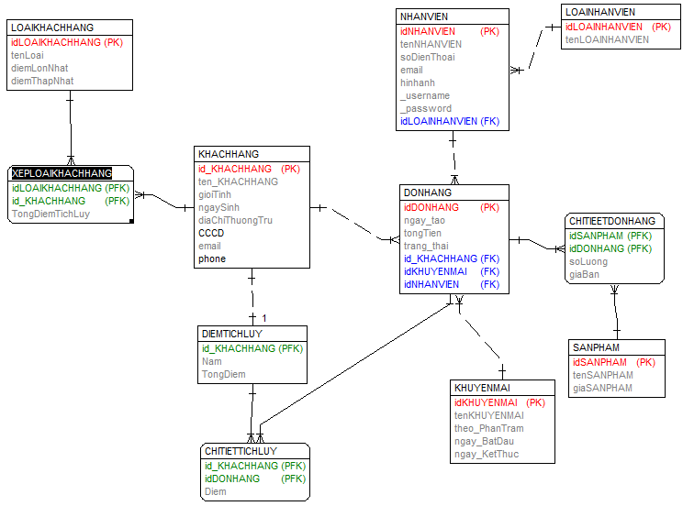

Hình 7: Lược đồ ERD

### 2.2.2. Mô hình quan hệ:

LOAINHANVIEN(**idLOAINHANVIEN**, tenLOAINHANVIEN)

NHANVIEN(**idNHANVIEN**, idLOAINHANVIEN, tenNHANVIEN, soDienThoai, email, hinhanh, _username, _password)

DONHANG(**idDONHANG**, id_KHACHHANG, idKHUYENMAI, idNHANVIEN, ngay_tao, tongTien, trang_thai)

CHITIETDONHANG(**idSANPHAM**, **idDONHANG**, soLuong, giaBan)

SANPHAM(**idSANPHAM**, tenSANPHAM, giaSANPHAM)

KHUYENMAI(**idKHUYENMAI**, tenKHUYENMAI, theo_PhanTram, ngay_BatDau, ngay_KetThuc)

KHACHHANG(**id_KHACHHANG**, ten_KHACHHANG, gioiTinh, ngaySinh, diaChiThuongTru, CCCD, email, phone)

DIEMTICHLUY(**id_KHACHHANG**, Nam, TongDiem)

CHITIETTICHLUY(**id_KHACHHANG**, **idDONHANG**, Diem)

LOAIKHACHHANG(**idLOAIKHACHHANG**, tenLoai, diemLonNhat, diemThapNhat)

XEPLOAIKHACHHANG(**idLOAIKHACHHANG**, **id_KHACHHANG**, TongDiemTichLuy)

#### 2.2.2.1. LOAINHANVIEN:

|  |  |  |
| --- | --- | --- |
| **Thuộc tính** | **Kiểu dữ liệu** | **Ràng buộc/ Miền giá trị** |
| **idLOAINHANVIEN** | INTEGER | PRIMARY KEY |
| tenLOAINHANVIEN | NVARCHAR(50) | NOT NULL, UNIQUE |

Bảng 2: Mô tả thuộc tính bảng LOAIKHACHHANG

#### 2.2.2.2. NHANVIEN:

|  |  |  |
| --- | --- | --- |
| **Thuộc tính** | **Kiểu dữ liệu** | **Ràng buộc/ Miền giá trị** |
| **idNHANVIEN** | VARCHAR(6) | PRIMARY KEY |
| idLOAINHANVIEN | INTEGER | FOREIGN KEY |
| tenNHANVIEN | NVARCHAR(20) | NOT NULL, UNIQUE |
| soDienThoai | NVARCHAR(50) |  |
| Email | NVARCHAR(50) | NOT NULL, UNIQUE |
| Hinhanh | VARCHAR(MAX) |  |
| _username | NVARCHAR(50) | NOT NULL, UNIQUE |
| _password | NVARCHAR(50) |  |

Bảng 3: Mô tả thuộc tính bảng NHANVIEN

#### 2.2.2.3. DONHANG:

|  |  |  |
| --- | --- | --- |
| **Thuộc tính** | **Kiểu dữ liệu** | **Ràng buộc/ Miền giá trị** |
| **idDONHANG** | INTEGER | PRIMARY KEY |
| , id_KHACHHANG | VARCHAR(20) | FOREIGN KEY |
| idKHUYENMAI | VARCHAR(6) | FOREIGN KEY |
| idNHANVIEN | VARCHAR(6) | FOREIGN KEY |
| ngay_tao | VARCHAR(6) |  |
| tongTien | FLOAT |  |
| trang_thai | NVARCHAR(50) |  |

Bảng 4: Mô tả thuộc tính bảng DONHANG

#### 2.2.2.4. CHITIETDONHANG:

|  |  |  |
| --- | --- | --- |
| **Thuộc tính** | **Kiểu dữ liệu** | **Ràng buộc/ Miền giá trị** |
| **idSANPHAM** | INTEGER | PRIMARY KEY |
| **idDONHANG** | VARCHAR(20) | PRIMARY KEY |
| soLuong | INTEGER |  |
| giaBan | FLOAT |  |

Bảng 5: Mô tả thuộc tính bảng CHITIETDONHANG

#### 2.2.2.5. SANPHAM:

|  |  |  |
| --- | --- | --- |
| **Thuộc tính** | **Kiểu dữ liệu** | **Ràng buộc/ Miền giá trị** |
| **idSANPHAM** | INTEGER | PRIMARY KEY |
| tenSANPHAM | NVARCHAR(40) | NOT NULL, UNIQUE |
| giaSANPHAM | FLOAT |  |

Bảng 6: Mô tả thuộc tính bảng SANPHAM

#### 2.2.2.6. KHUYENMAI:

|  |  |  |
| --- | --- | --- |
| **Thuộc tính** | **Kiểu dữ liệu** | **Ràng buộc/ Miền giá trị** |
| **idKHUYENMAI** | VARCHAR(20) | PRIMARY KEY |
| tenKHUYENMAI | NVARCHAR(40) | NOT NULL, UNIQUE |
| theo_PhanTram | FLOAT |  |
| ngay_BatDau | DATETIME |  |
| ngay_KetThuc | DATETIME |  |

Bảng 7: Mô tả thuộc tính bảng KHUYENMAI

#### 2.2.2.7. KHACHHANG:

|  |  |  |
| --- | --- | --- |
| **Thuộc tính** | **Kiểu dữ liệu** | **Ràng buộc/ Miền giá trị** |
| **id_KHACHHANG** | VARCHAR(6) | PRIMARY KEY |
| ten_KHACHHANG | NVARCHAR(50) | NOT NULL, UNIQUE |
| gioiTinh | BIT |  |
| ngaySinh | DATETIME |  |
| diaChiThuongTru | NVARCHAR(100) |  |
| CCCD | VARCHAR(20) | NOT NULL, UNIQUE |
| Email | VARCHAR(30) | NOT NULL, UNIQUE |
| Phone | VARCHAR(10) | NOT NULL, UNIQUE |

Bảng 8: Mô tả thuộc tính bảng KHACHHANG

#### 2.2.2.8. DIEMTICHLUY:

|  |  |  |
| --- | --- | --- |
| **Thuộc tính** | **Kiểu dữ liệu** | **Ràng buộc/ Miền giá trị** |
| **id_KHACHHANG** | VARCHAR(6) | PRIMARY KEY |
| Nam | DATETIME | NOT NULL |
| TongDiem | FLOAT |  |

Bảng 9: Mô tả thuộc tính bảng DIEMTICHLUY

#### 2.2.2.9. CHITIETTICHLUY:

|  |  |  |
| --- | --- | --- |
| **Thuộc tính** | **Kiểu dữ liệu** | **Ràng buộc/ Miền giá trị** |
| **id_KHACHHANG** | VARCHAR(6) | PRIMARY KEY |
| **idDONHANG** | INTEGER | PRIMARY KEY |
| Diem | FLOAT |  |

Bảng 10: Mô tả thuộc tính bảng CHITIETTICHLUY

#### 2.2.2.10. LOAIKHACHHANG:

|  |  |  |
| --- | --- | --- |
| **Thuộc tính** | **Kiểu dữ liệu** | **Ràng buộc/ Miền giá trị** |
| **idLOAIKHACHHANG** | INTEGER | PRIMARY KEY |
| tenLoai | NVARCHAR(50) | NOT NULL, UNIQUE |
| diemLonNhat | FLOAT |  |
| diemThapNhat | FLOAT |  |

Bảng 11: Mô tả thuộc tính bảng LOAIKHACHHANG

#### 2.2.2.11. XEPLOAIKHACHHANG:

|  |  |  |
| --- | --- | --- |
| **Thuộc tính** | **Kiểu dữ liệu** | **Ràng buộc/ Miền giá trị** |
| **idLOAIKHACHHANG** | INTEGER | PRIMARY KEY |
| **id_KHACHHANG** | VARCHAR(6) | PRIMARY KEY |
| TongDiemTichLuy | FLOAT |  |

Bảng 12: Mô tả thuộc tính bảng XEPLOAIKHACHHANG

### 2.2.3. Chuẩn hóa mô hình quan hệ:

#### 2.2.3.1. LOAINHANVIEN:

Tập phụ thuộc hàm F = {idLOAINHANVIEN 🡪 tenNHANVIEN}

🡺 Bảng đạt chuẩn **BCNF** (Các thuộc tính không khóa phụ thuộc hoàn toàn vào thuộc tính khóa và không phụ thuộc bắc cầu vào thuộc tính không khóa khác; Thuộc tính khóa không phụ thuộc vào thuộc tính không khóa)

#### 2.2.3.2. NHANVIEN:

Tập phụ thuộc hàm F = {idNHANVIEN 🡪 idLOAINHANVIEN, tenNHANVIEN, soDienThoai, email, hinhanh, _password

_username 🡪 idNHANVIEN}

🡺 Bảng đạt chuẩn **3NF** (Các thuộc tính không khóa phụ thuộc hoàn toàn vào thuộc tính khóa và không phụ thuộc bắc cầu vào thuộc tính không khóa khác; Thuộc tính khóa phụ thuộc vào thuộc tính không khóa)

#### 2.2.3.3. DONHANG:

Tập phụ thuộc hàm F = {idDONHANG 🡪 id_KHACHHANG, idKHUYENMAI, idNHANVIEN, ngay_tao, tongTien, trang_thai }

🡺 Bảng đạt chuẩn **3NF** (Các thuộc tính không khóa phụ thuộc hoàn toàn vào thuộc tính khóa và không phụ thuộc bắc cầu vào thuộc tính không khóa khác; Thuộc tính khóa phụ thuộc vào thuộc tính không khóa)

#### 2.2.3.4. CHITIETDONHANG:

Tập phụ thuộc hàm F = {idSANPHAM, idDONHANG 🡪 soLuong, giaBan }

🡺 Bảng đạt chuẩn **BCNF** (Các thuộc tính không khóa phụ thuộc hoàn toàn vào thuộc tính khóa và không phụ thuộc bắc cầu vào thuộc tính không khóa khác; Thuộc tính khóa không phụ thuộc vào thuộc tính không khóa)

#### 2.2.3.5. SANPHAM:

Tập phụ thuộc hàm F = {idSANPHAM 🡪 tenSANPHAM, giaSANPHAM}

🡺 Bảng đạt chuẩn **BCNF** (Các thuộc tính không khóa phụ thuộc hoàn toàn vào thuộc tính khóa và không phụ thuộc bắc cầu vào thuộc tính không khóa khác; Thuộc tính khóa không phụ thuộc vào thuộc tính không khóa)

#### 2.2.3.6. KHUYENMAI:

Tập phụ thuộc hàm F = {idKHUYENMAI 🡪 tenKHUYENMAI, theo_PhanTram, ngay_BatDau, ngay_KetThuc}

🡺 Bảng đạt chuẩn **BCNF** (Các thuộc tính không khóa phụ thuộc hoàn toàn vào thuộc tính khóa và không phụ thuộc bắc cầu vào thuộc tính không khóa khác; Thuộc tính khóa không phụ thuộc vào thuộc tính không khóa)

#### 2.2.3.7. KHACHHANG:

Tập phụ thuộc hàm F = {id_KHACHHANG 🡪 ten_KHACHHANG, gioiTinh, ngaySinh, diaChiThuongTru, CCCD, email, phone;

phone 🡪 id_KHACHHANG}

🡺 Bảng đạt chuẩn **3NF** (Các thuộc tính không khóa phụ thuộc hoàn toàn vào thuộc tính khóa và không phụ thuộc bắc cầu vào thuộc tính không khóa khác; Thuộc tính khóa phụ thuộc vào thuộc tính không khóa)

#### 2.2.3.8. DIEMTICHLUY:

Tập phụ thuộc hàm F = {id_KHACHHANG🡪 Nam, TongDiem}

🡺 Bảng đạt chuẩn **BCNF** (Các thuộc tính không khóa phụ thuộc hoàn toàn vào thuộc tính khóa và không phụ thuộc bắc cầu vào thuộc tính không khóa khác; Thuộc tính khóa không phụ thuộc vào thuộc tính không khóa)

#### 2.2.3.9. CHITIETTICHLUY:

Tập phụ thuộc hàm F = {id_KHACHHANG, idDONHANG🡪 , Diem}

🡺 Bảng đạt chuẩn **BCNF** (Các thuộc tính không khóa phụ thuộc hoàn toàn vào thuộc tính khóa và không phụ thuộc bắc cầu vào thuộc tính không khóa khác; Thuộc tính khóa không phụ thuộc vào thuộc tính không khóa)

#### 2.2.3.10. LOAIKHACHHANG:

Tập phụ thuộc hàm F = {idLOAIKHACHHANG 🡪tenLoai, diemLonNhat, diemThapNhat}

🡺 Bảng đạt chuẩn **BCNF** (Các thuộc tính không khóa phụ thuộc hoàn toàn vào thuộc tính khóa và không phụ thuộc bắc cầu vào thuộc tính không khóa khác; Thuộc tính khóa không phụ thuộc vào thuộc tính không khóa)

#### 2.2.3.11. XEPLOAIKHACHHANG:

XEPLOAIKHACHHANG(,)

Tập phụ thuộc hàm F = {idLOAIKHACHHANG, id_KHACHHANG🡪 TongDiemTichLuy}

🡺 Bảng đạt chuẩn **BCNF** (Các thuộc tính không khóa phụ thuộc hoàn toàn vào thuộc tính khóa và không phụ thuộc bắc cầu vào thuộc tính không khóa khác; Thuộc tính khóa không phụ thuộc vào thuộc tính không khóa)

## 2.3. Phát hiện tất cả ràng buộc toàn vẹn:

### 2.3.1. Username không được trùng:

* Bối cảnh: NHANVIEN
* Bảng tầm ảnh hưởng:

|  |  |  |  |
| --- | --- | --- | --- |
|  | **Thêm** | **Xóa** | **Sửa** |
| **NHANVIEN** | + | - | + (_username) |

Bảng 13: Bảng tầm ảnh hưởng R1

### 2.3.2. Password không được để trống:

* Bối cảnh: NHANVIEN
* Bảng tầm ảnh hưởng:

|  |  |  |  |
| --- | --- | --- | --- |
|  | **Thêm** | **Xóa** | **Sửa** |
| **NHANVIEN** | + | - | + (_password) |

Bảng 14: Bảng tầm ảnh hưởng R2

### 2.3.3. Thời gian xuất hóa đơn không lớn hơn thời gian hiện tại:

* Bối cảnh: HOADON
* Bảng tầm ảnh hưởng:

|  |  |  |  |
| --- | --- | --- | --- |
|  | **Thêm** | **Xóa** | **Sửa** |
| **HOADON** | + | - | + (ngayLap) |

Bảng 15: Bảng tầm ảnh hưởng R3

### 2.3.4. Mã nhân viên không được trùng:

* Bối cảnh: NHANVIEN
* Bảng tầm ảnh hưởng:

|  |  |  |  |
| --- | --- | --- | --- |
|  | **Thêm** | **Xóa** | **Sửa** |
| **NHANVIEN** | + | - | + (idNHANVIEN) |

Bảng 16: Bảng tầm ảnh hưởng R4

### 2.3.5. Mã khách hàng không được trùng:

* Bối cảnh: KHACHHANG
* Bảng tầm ảnh hưởng:

|  |  |  |  |
| --- | --- | --- | --- |
|  | **Thêm** | **Xóa** | **Sửa** |
| **KHACHHANG** | + | - | + (id_ KHACHHANG) |

Bảng 17: Bảng tầm ảnh hưởng R5

### 2.3.6. Số điện thoại không được trùng:

* Bối cảnh: KHACHHANG
* Bảng tầm ảnh hưởng:

|  |  |  |  |
| --- | --- | --- | --- |
|  | **Thêm** | **Xóa** | **Sửa** |
| **KHACHHANG** | + | - | + (phone) |

Bảng 18: Bảng tầm ảnh hưởng R6

### 2.3.7. Số tiền thanh toán không thể nhỏ hơn 0:

* Bối cảnh: HOADON
* Bảng tầm ảnh hưởng:

|  |  |  |  |
| --- | --- | --- | --- |
|  | **Thêm** | **Xóa** | **Sửa** |
| **HOADON** | + | - | + (tongTien) |

Bảng 19: Bảng tầm ảnh hưởng R7

### 2.3.8. Không thể xóa khách hàng khi đã có hóa đơn:

* Bối cảnh: HOADON,KHACHHANG
* Bảng tầm ảnh hưởng:

|  |  |  |  |
| --- | --- | --- | --- |
|  | **Thêm** | **Xóa** | **Sửa** |
| **HOADON** | - | + | - (*) |
| **KHACHHANG** | + | - | + (idKHACHHANG) |

Bảng 20: Bảng tầm nahr hưởng R8

# CHƯƠNG III: THIẾT KẾ XỬ LÝ TRONG CLIENT/ SERVER

## 3.1. Mô hình client/server:

## 3.2. Bảng phân loại các giao tác phía server và phía client:

## 3.3. Các bước xử lý giao tác:

## 3.4. Xử lý đồng thời:

# CHƯƠNG IV: TRIỂN KHAI THỰC NGHIỆM

## 4.1. Phía Sever:

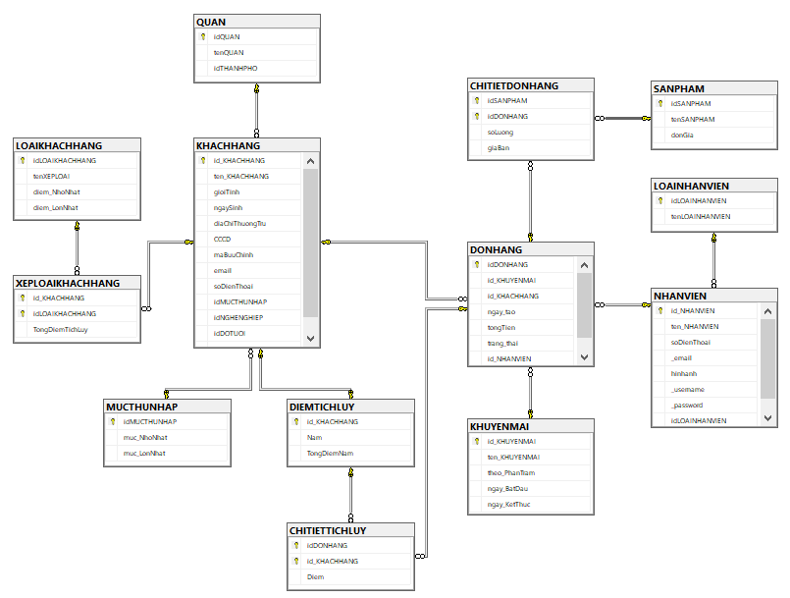

Hình 8: Mô hình database vật lý ở sever

### Các chức năng:

#### Tự sinh mã nhân viên:

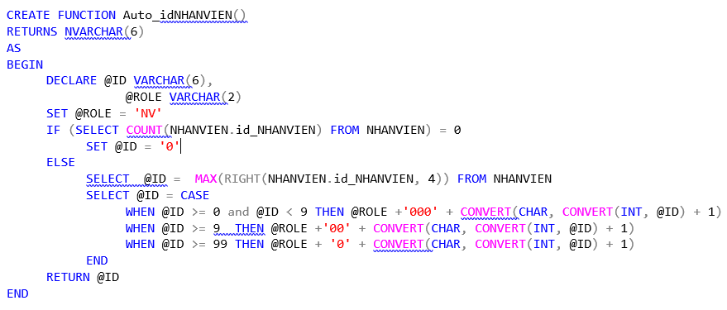

#### Tự sinh mã khuyến mãi:

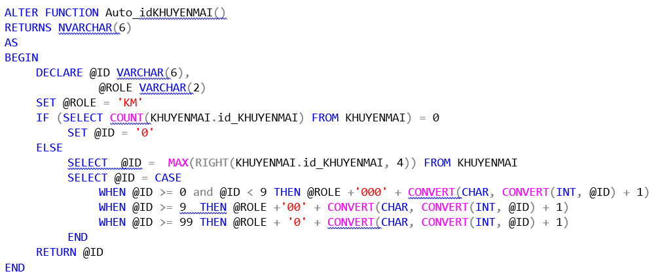

#### Tự sinh mã khách hàng:

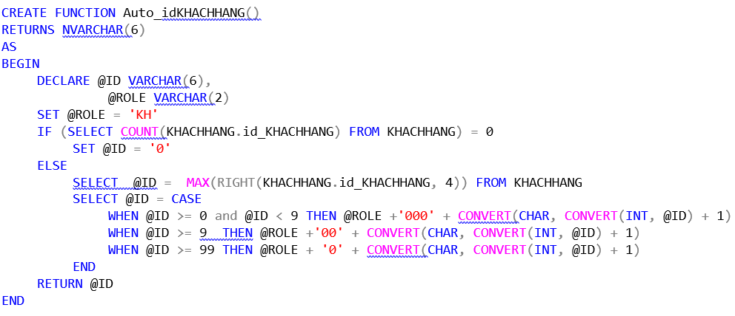

#### Thêm nhân viên:

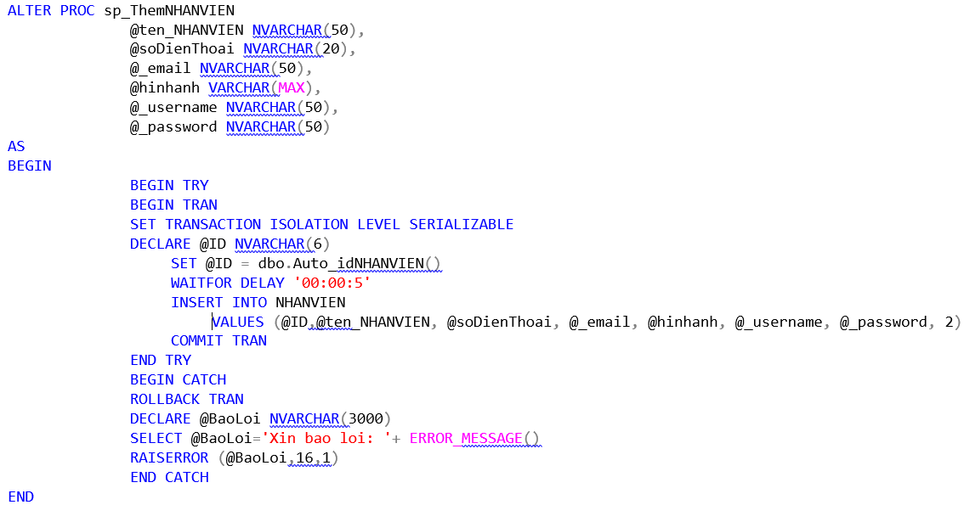

#### Thêm khách hàng:

#### Thêm khuyến mãi:

#### Sửa khách hàng:

#### Sửa nhân viên:

#### Thêm sản phẩm:

#### Sửa sản phẩm:

#### Xóa sản phẩm

## 4.2. Phía Client:

# KẾT LUẬN

## 5.1. Kết quả đạt được:

### 5.1.1. Phía server:

* Xây dựng cấu trúc dữ liệu phù hợp với yêu cầu của người dùng.
* Xây dựng các ràng buộc toàn vẹn nhằm giảm thiểu sai sót nhập liệu của người dùng.
* Xây dựng các stored procedure và function đáp ứng yêu cầu truy vấn và giao tác của người dùng, đảm bảo việc xử lý giao tác được thực hiện nhanh và có thể xử lý đồng thời.

### 5.1.2. Phía client:

Xây dựng một ứng dụng đầy đủ chức năng phù hợp với các yêu cầu của người dùng

## 5.2 Hạn chế đề tài:

Do hạn chế thời gian và khả năng, kết quả nhóm đạt được chưa đáp ứng được những chức năng sau:

* Hệ thống tự động gửi mail cho khách hàng chúc mừng sinh nhật.
* Hệ thống tự động cập nhật lại điểm tích lũy khi kết thúc một năm.
* Khách hàng có quyền đánh giá sản phẩm.
* Quản lý tốt các chương trinh khyến mãi.

## 5.3 Hướng phát triển trong tương lai:

Trong tương lai, để phát triển đề tài hơn nữa, bên cạnh việc khác phục các hạn chế, có thể xây dựng thêm các chức năng cho đề tài như:

* Bổ sung chức năng ghi chú và nhắc công việc cần làm
* Thêm chức năng tự động gửi mail cho khách hàng khi có chương trình khuyến mãi
* Tự động gửi hóa đơn cho khách hàng qua Email.

# TÀI LIỆU THAM KHẢO

1. Database Management System, simply easy learning, 2015 (free book) <https://www.tutorialspoint.com/dbms/>
2. Beginning Microsoft SQL Server 2012 Programming, Paul Atkinson, Robert Vieira, All Rights Reserved A Division of John Wiley & Sons, Inc.
3. Database systems the complete book, Second Edition, Hector Garcia-Molina, Jeffrey D. Ullman, Jennifer Widom, Pearson Education Inc, 2009.
4. Modern Database Management, Jeffrey A. Hoffer, V. Ramesh, Heikki Topi. — 10th ed
5. Bài tập và bài giải tham khảo SQL Server 7.0/ Nguyễn Gia Tuấn Anh, Trương Châu Long. NXB Thanh niên, 2003.

# PHỤ LỤC

Bảng phân công công việc:

|  |  |  |  |
| --- | --- | --- | --- |
|  | Lê Nguyễn Quốc An | Bùi Đạt Khuynh | Đỗ Đức Đăng Danh |
| **Khảo sát nghiệp vụ** | X | X | X |
| **Xác định các yêu cầu cho đề tài** | X | X | X |
| **Thiết kế lược đồ Use case** | X | X | X |
| **Phân tích dữ liệu** | X | X |  |
| **Phân tích ràng buộc toàn vẹn** | X | X |  |
| **Thiết kế các bước thực hiện giao tác** | X |  | X |
| **Xây dựng các ràng buộc toàn vẹn và các giao tác trên server** | X |  | X |
| **Xây dựng các chức năng và giao diện cho client** | X | X |  |
| **Test hệ thống** | X | X | X |
| **Viết báo cáo** | X | X | X |